**LIETOTĀJA ROKASGRĀMATA**

**Lietotāja rokasgrāmata:**

Mērķis: “Matemātikas Testi” ļauj spēlētājam sevi izaicināt par savām matemātikas prasmēm un programma tiek piemērota jebkurai vecuma grupai.

**Lietošanas instrukcija:**

1. Pēc Complier/IDE atvēršanas ar projekta kodu- uzklikšķināt uz “Run” vai klikšķināt Alt + F9. (skat. 1.att.)

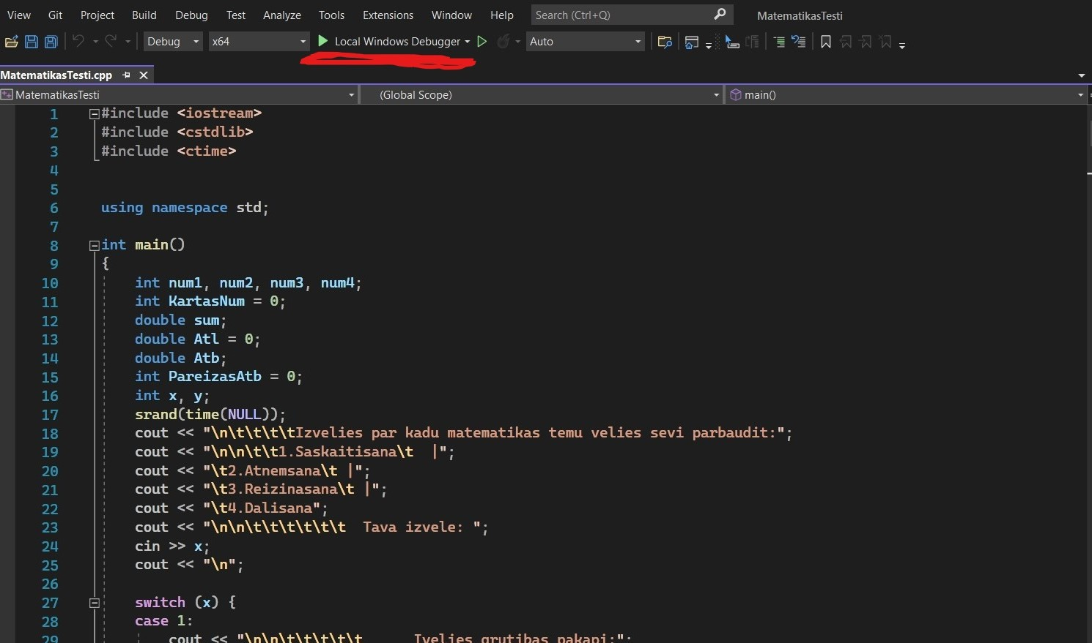

***1.attēls – Programmas uzsākšana***

1. Izdarot vienu no programmas uzsākšanas veida, pēc maza mirkļa uzrādās konsole, kurā tiek prasīts izvēlēties par kādu matemātikas tēmu vēlās testu pildīt. Ir jaievada viens nummurs, kurš piešķirts izvēlētajai tēmai.(skat.2.att.)

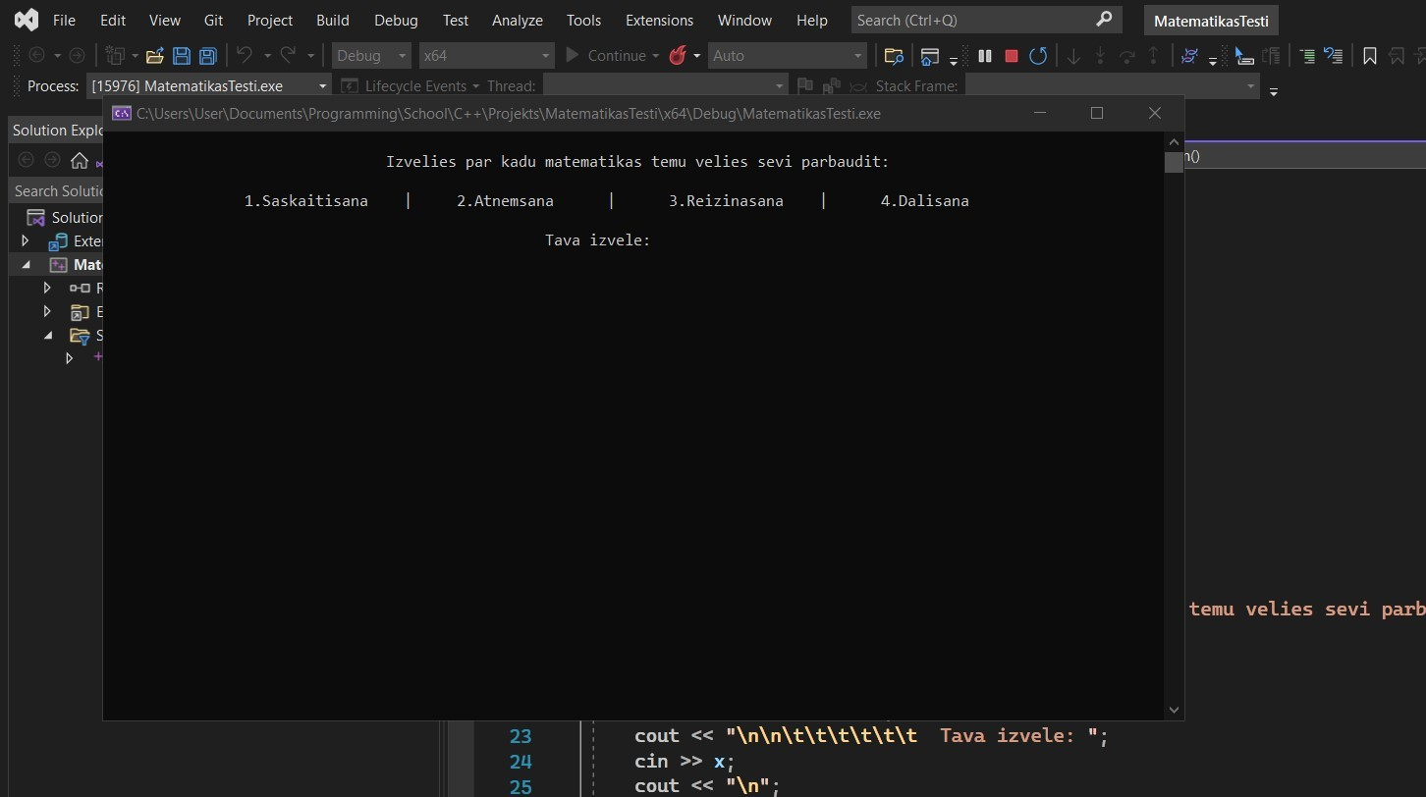

***2.attēls- Programmas sākuma skats ar tēmu izvēlēm.***

1. Pēc izvēles un tiek ievadīts tēmu cipar par kuru vēlas sevi izaicināt, tad konsolē uzrādās jauns tekts- Tiek prasīts izvēlēties, kādā grūtības līmenī vēlas testu pildīt. Ir jaievada cipars, kurš atbilst vienai no grūtības pakāpēm. (skat. 3.att.)

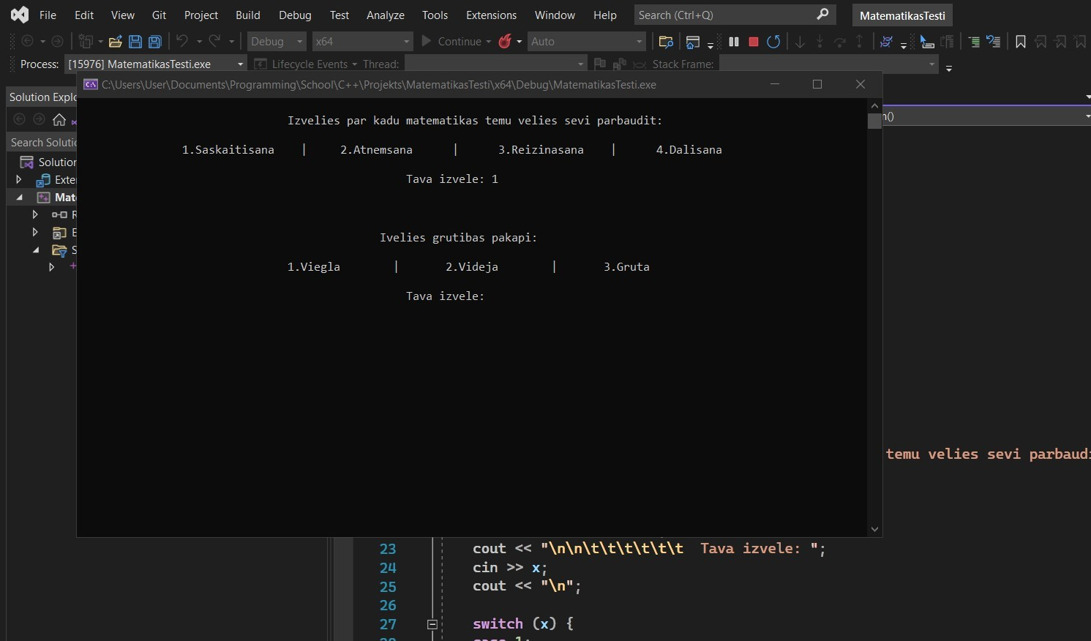

***3.attēls- Spēlētājs izvēlas grūtības pakāpi***

1. Kad tiek ievada grūtības pakāpi, tad sākās testa daļa. Kreisajā pusē, jaunā rindkopā tiek attēloti jautājumi. Ir jaievada skaitļi, kas atbilst ekrānā redzošas matemātiskās darbības summai. Lai tiktu uz nākamo jaut. ir jauzspiež “Enter” uz savas tastatūras. (skat. 4.att.)

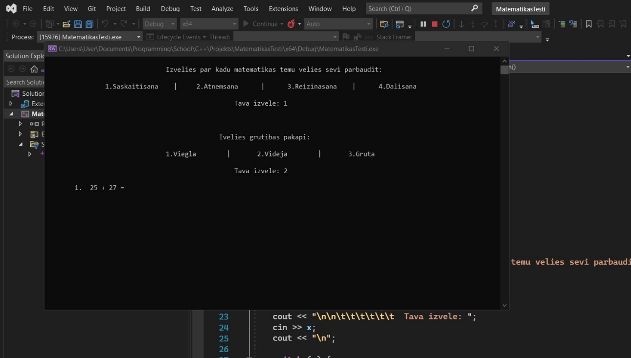

***4.attēls- Spēlētājam tiek uzdoti 10.jautājumi***

1. Kad it aizpildīti visi jautājumi – Programma tad uzrāda tekstu par iegūtajiem punktiem. Tajā pašā laikā programma beidzas un lai beigtu programmu, ir jauzklikšķina uz “X” pogu konsoles augšējā labajā stūrī. (skat. 5.att.)

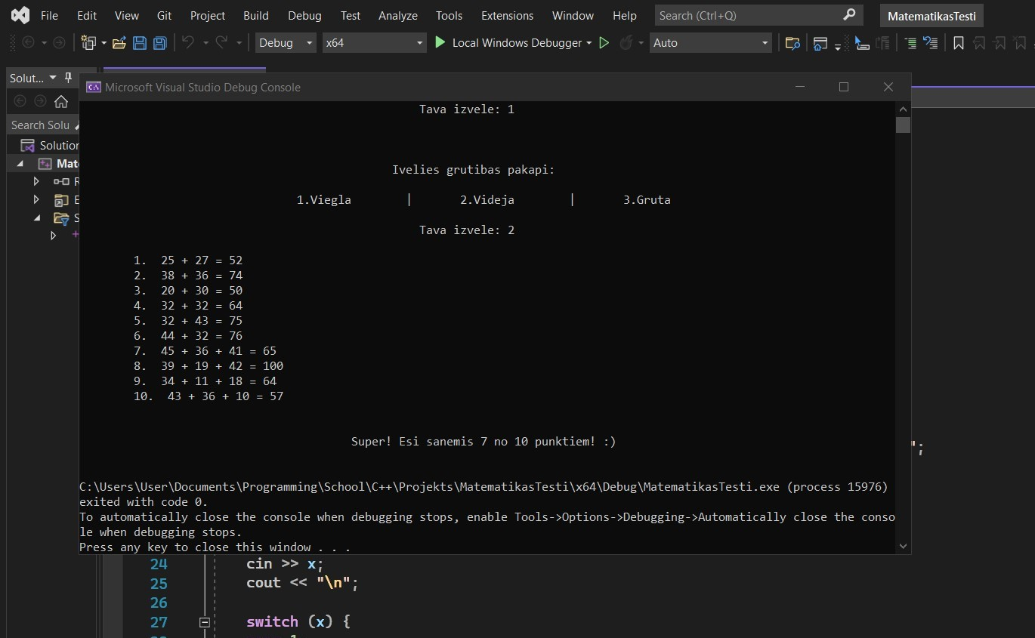

***5.attēls – Tiek uzrādīts spēlētāja punktu skaits un programma beidas***

* Programmas uzsākšanas brīdi var beigt programmu uzklikšķinot uz “X” pogu augšējā labajā konsoles stūrī.